Mocninové funkcie – ďalšie úlohy

- Načrtnite graf a opíšte vlastnosti nasledujúcich funkcií:
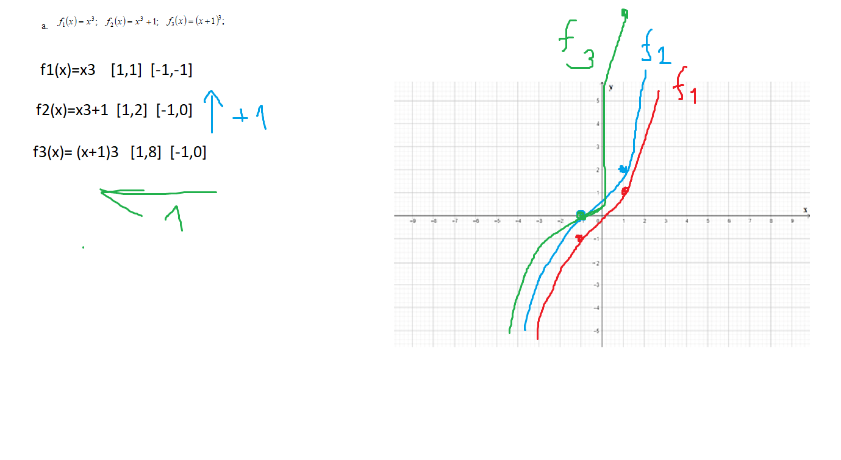
Vlastnosti:
 | D(f) | H(f) | Parita | Prostosť | Extrémy | Ohraničenosť | NB | Monotónnosť
 | R | R | nepárna | Prostá | Nemá | Neohraničená | [0,0] | Rastúca na D(f)
 | R | R | Ani párna, ani nepárna | Prostá | Nemá | Neohraničená | [-1,0] | Rastúca na D(f)
 | R | R | Ani párna, ani nepárna | Prostá | Nemá | Neohraničená | [-1,0] | Rastúca na D(f)

- Načrtnite graf a opíšte vlastnosti nasledujúcich funkcií:
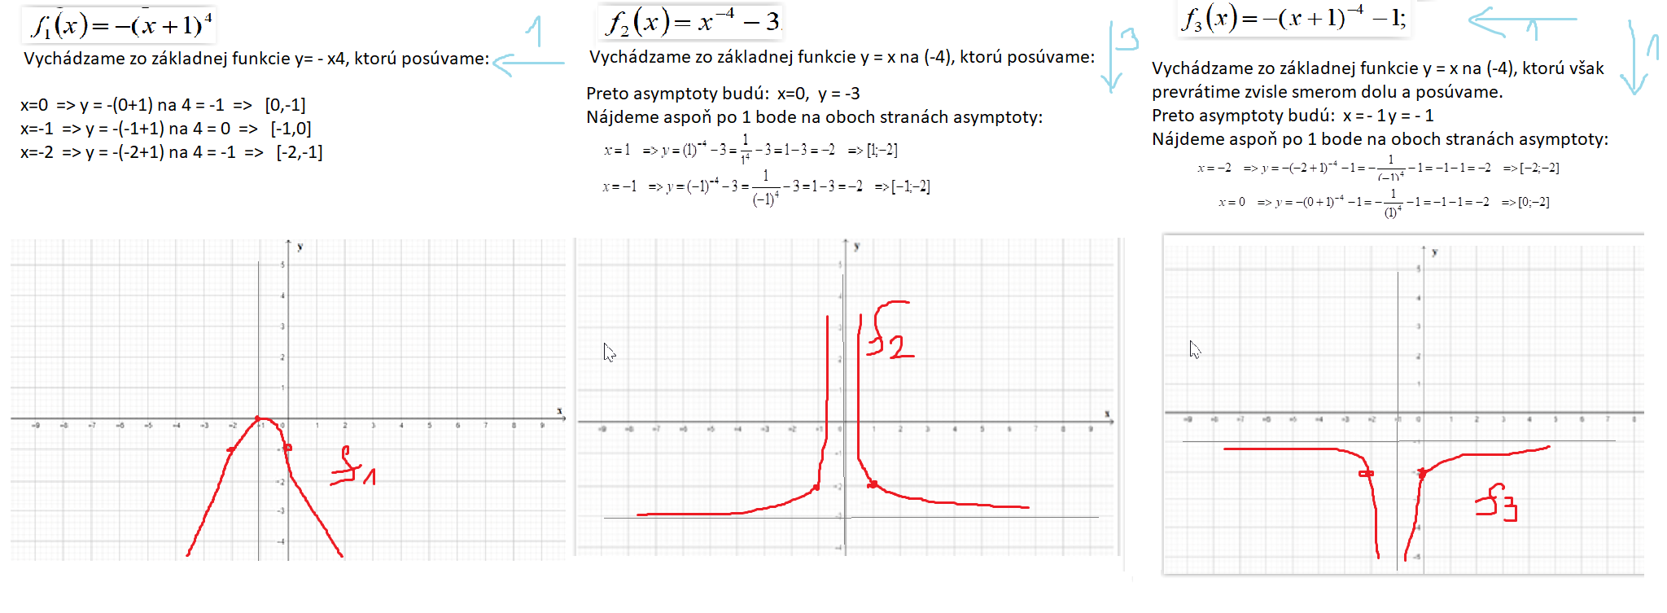
 | D(f) | H(f) | Parita | Prostosť | Extrémy | Ohraničenosť | NB | Monotónnosť
 | R | (-∞;0> | Ani párna, ani nepárna | Neprostá | MAX x=-1,  MIN nemá | Zhora h=0 | [-1,0] | Rast. (-∞;-1)  Kles. (-1; ∞)
 | R-{0} | (-3; ∞) | Párna | Neprostá | Nemá | Zdola d=-3 |  | Rast. (-∞;0)  Kles. (0; ∞)
 | R-{-1} | (-∞;-1) | Ani párna, ani nepárna | Neprostá | Nemá | Zhora h=-1 | Nemá | Kles. (-∞;-1)  Rast.(-1; ∞)

Výpočet NB pre f₂: y=0 =>
/.x⁴
/+3x⁴

/:3

  - (D.ú.)

